BÁO CÁO TIẾN ĐỘ ĐỒ ÁN TUẦN 7

I, Phân công công việc
Lê Như Tùng

Nguyễn Đình Tiến

II, Nhiệm vụ của tuần 7

- Tối ưu/integrate try-on service API; latency và resource usage:

+) Tích hợp API thử đồ ảo

+) Tối ưu hóa thời gian suy diễn (Latency Optimization)

+) Đo đạc phân rã độ trễ, mức tiêu thụ tài nguyên

- Quality/latency evaluation | VTON metrics + human rubric | Frozen pair set:

+) Tập ảnh kiểm thử (Frozen pair set):

+) VTON metrics: Sử dụng 6 metrics SSIM, LPIPS, DINO, CLIP, FID/KID, và LPIPS ngoài mask

+) Tiêu chí chấm điểm dựa trên người nhận xét (Human rubric) :

III, Tối ưu/integrate try-on service API; latency và resource usage

1, Tích hợp API thử đồ ảo

Xây dựng hệ thống 4 tầng phân tán như hình dưới đây
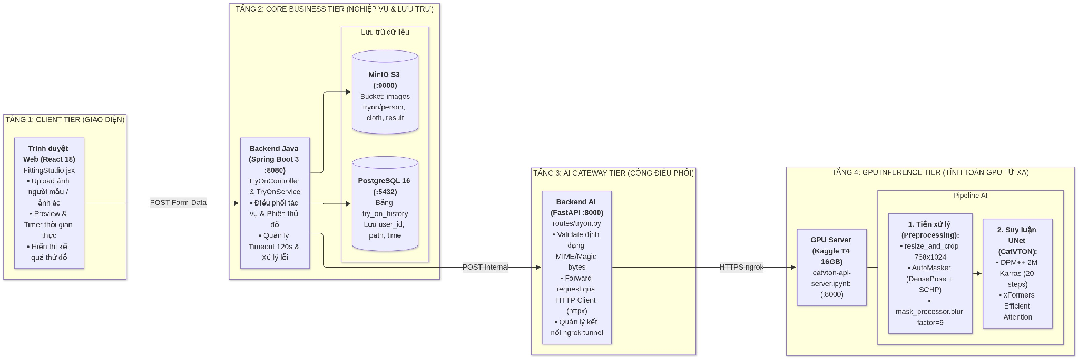

a, Mô hình kiến trúc 4 tầng thực tế

Tầng 1: Client Tier (Giao diện Web React):
+) Giao diện cho phép người dùng tải lên ảnh người mẫu cá nhân (person_image) và ảnh trang phục (cloth_image), đồng thời chọn loại trang phục (upper, lower, hoặc overall).
+) Sử dụng thư viện Axios gửi dữ liệu qua form (POST Form-Data) lên máy chủ Backend Java, thiết lập thời gian chờ tối đa 130 giây.

Tầng 2: Core Business Tier (Nghiệp vụ Spring Boot & Lưu trữ dữ liệu):
+) Backend Java (Spring Boot 3, cổng 8080): Tiếp nhận yêu cầu qua TryOnController, kiểm tra xác thực người dùng và điều phối tác vụ qua TryOnService.
+) Kho lưu trữ MinIO S3 (cổng 9000): Lưu trữ toàn bộ ảnh gốc vào bucket images theo hai thư mục con tryon/person/ và tryon/cloth/.
+) Cơ sở dữ liệu PostgreSQL 16 (cổng 5432): Quản lý bảng try_on_history, ghi nhận user_id, đường dẫn ảnh và thời gian xử lý thực tế (processingTimeMs).

Tầng 3: AI Gateway Tier (Cổng trung gian FastAPI):
+) Máy chủ Backend AI viết bằng Python FastAPI (cổng 8000), endpoint routes/tryon.py.
+) Đóng vai trò là cổng chuyển tiếp: Kiểm tra định dạng tệp ảnh đầu vào (content_type), cấu hình thời gian chờ 120 giây và dùng thư viện httpx forward request qua đường hầm ngrok tunnel (https://*.ngrok-free.dev/api/tryon).

Tầng 4: GPU Inference Tier (Máy chủ suy diễn GPU trên Kaggle):
+) Máy chủ Kaggle Notebook chạy GPU NVIDIA Tesla T4 (16GB VRAM), khởi chạy file dịch vụ catvton-api-server.ipynb.
+) Trực tiếp chạy pipeline CatVTON: Tiền xử lý tạo mặt nạ bằng AutoMasker (DensePose + SCHP) → Khử nhiễu qua mạng CatVTON 20 bước DPM++ Karras ở độ phân giải 768×1024 → Trả về dữ liệu ảnh kết quả dạng nhị phân PNG.

b, Đặc tả API tích hợp
API tại Backend Java (Dành cho Client gọi):
+) Endpoint: POST /tryon
+) Content-Type: multipart/form-data
+) Tham số gửi lên:
* person_image: File ảnh người mẫu (Bắt buộc).
* cloth_image: File ảnh trang phục (Bắt buộc).
* category: Phân loại (upper | lower | overall).
+) Dữ liệu trả về (JSON):
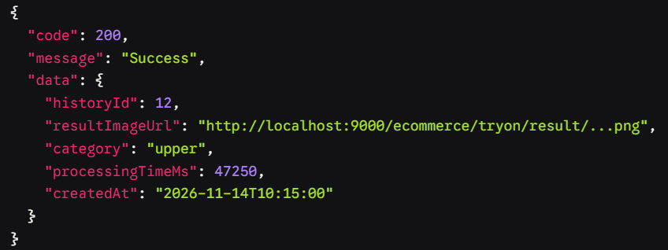

API tại Backend Python (Chuyển tiếp sang GPU):
+) Endpoint: POST /api/v1/tryon
+) Cấu hình Timeout: CATVTON_TIMEOUT_SECONDS = 120 (Được cấu hình qua biến môi trường để tránh bị ngắt kết nối giữa chừng do CatVTON chạy mất ~50s).
+) Kết quả trả về: Dữ liệu byte ảnh thô dạng image/png.

b, Tối ưu hóa thời gian suy diễn (Latency Optimization)

- Chuyển đổi trọng số sang FP16:Mô hình gốc chạy với kiểu dữ liệu FP32 (32-bit floating point). Bằng việc ép kiểu sang FP16 (16-bit), hệ thống tận dụng trực tiếp các nhân Tensor Cores thế hệ 2 trên kiến trúc Turing (Tesla T4) để thực hiện các phép toán nhân ma trận ma trận FMA (Fused Multiply-Add).
----> Giảm thời gian suy diễn UNet từ 157.56 giây xuống còn 55.95 giây → tăng tốc 2.81 lần, đồng thời giảm mức chiếm dụng VRAM từ 6.57 GB xuống 6.26 GB.

- Thay đổi Scheduler sang DPM++ 2M Karras và rút gọn số bước (OPT-1): Mặc định Stable Diffusion Inpainting sử dụng bộ giải DDIM cần tới 50 bước khử nhiễu. Bằng cách chuyển sang thuật toán giải phương trình vi phân ngẫu nhiên bậc hai đa bước (DPM-Solver++ 2M) kết hợp lược đồ phân bổ phương sai phi tuyến tính Karras sigmas, mô hình hội tụ nhanh hơn nhiều.
------> Cho phép cắt giảm số bước lặp từ 50 bước xuống đúng 20 bước mà không làm vỡ hạt ảnh hay suy hao chi tiết vải → Cắt giảm trực tiếp 60% số phép tính lặp trong vòng lặp UNet.

- Kích hoạt xFormers (OPT-2): Trong mạng UNet của mô hình khuếch tán, các tầng Self-Attention và Cross-Attention chiếm phần lớn thời gian tính toán và bộ nhớ trung gian $O(N^{2})$. Thư viện xFormers tối ưu hóa phép tính ma trận Attention theo từng khối (tương tự FlashAttention), giảm chi phí ghi chép dữ liệu qua lại giữa VRAM và bộ nhớ đệm SRAM của GPU.
-------> Giúp UNet chạy mượt mà, loại bỏ hiện tượng giật cục và chống tràn bộ nhớ (Out Of Memory).

- Loại bỏ các bước kiểm tra thừa:
+) skip_safety_check=True: Bỏ qua module kiểm duyệt an toàn (Safety Checker) mặc định của Stable Diffusion. Module này nếu bật sẽ tốn thêm 1 lượt chạy mô hình CLIP phân loại ảnh sau khi sinh, làm tốn thêm ~1.5 đến 2 giây và chiếm thêm khoảng 1GB VRAM không cần thiết.
+) Cố định độ mờ mặt nạ bằng phép tính ma trận đơn giản: mask_processor.blur(mask, blur_factor=9), xử lý nhanh trong vòng vài mili-giây thay vì dùng các thuật toán xử lý hình thái học (Morphological Operations) phức tạp trên CPU.

Kỹ thuật tối ưu đã triển khai | Tác dụng kỹ thuật thực tế
Mixed Precision FP16 | Tăng tốc 2.81× (từ 157s xuống 55s), tận dụng Tensor Cores.
DPM++ 2M Karras Scheduler | Giảm số bước khử nhiễu từ 50 bước xuống 20 bước (giảm 60% phép tính).
xFormers Attention | Tối ưu tính toán Attention ma trận, giảm VRAM đỉnh.
Bỏ kiểm tra thừa | Tiết kiệm 1.5s và tránh tải thêm model CLIP kiểm duyệt.

c, Đo đạc phân rã độ trễ, mức tiêu thụ tài nguyên

Giai đoạn trong Pipeline | Thời gian đo được | Tỷ trọng | Bản chất hoạt động phần cứng
Pha 1: Khởi động nguội (Cold-start) | 42.80 giây | 1 lần đầu | Nạp 4GB trọng số mô hình từ ổ đĩa lên bộ nhớ VRAM (nhờ cache cục bộ, không phải tải qua mạng).
Pha 2: Tiền xử lý (Preprocessing) | 0.93 giây | 1.76%
  Chạy mạng DensePose trích xuất khung xương IUV và SCHP phân đoạn nhãn ngữ nghĩa để tạo mặt nạ.
Pha 3: Suy luận chính (UNet Inference) | 49.71 giây | 94.22%
  Chạy vòng lặp khử nhiễu 20 bước DPM++ 2M Karras trên nhân Tensor Cores của GPU.
Pha 4: Hậu xử lý (Postprocessing) | 0.29 giây | 0.55% | Bộ giải mã VAE Decoder chuyển tensor tiềm ẩn thành ảnh kết quả RGB và lưu ra đĩa.
Tổng độ trễ toàn trình (E2E Latency) | 52.76 giây | 100% | Tổng thời gian hoàn tất từ ảnh đầu vào đến ảnh đầu ra.

Bảng thời gian thực thi của từng giai đoạn của mô hình

Kiểu dữ liệu | Bộ nhớ VRAM đỉnh | Thời gian chạy UNet | Trạng thái thực thi trên GPU Tesla T4
FP32 (torch.float32) | 6.57 GB | 157.56 giây | Chạy thành công nhưng chậm do không tận dụng tối đa Tensor Cores.
FP16 (torch.float16) | 6.26 GB | 49.71 – 55.95 giây | Tối ưu nhất: Hoạt động an toàn, chiếm chưa tới 40% dung lượng card 16GB.
BF16 (torch.bfloat16) | > 36.00 GB (Crash) | Thất bại | Lỗi tràn bộ nhớ (Out Of Memory - OOM).

Bảng: Đối sánh mức tiêu thụ tài nguyên và thời gian theo kiểu dữ liệu

IV, Quality/latency evaluation | VTON metrics + human rubric | Frozen pair set

1, Bảng thông tin các metrics sẽ sử dụng

Hệ thống sử dụng những metrics sau làm thước đo cho mô hình
Nhóm mục tiêu | Metric đo lường | Hướng tối ưu | Ý nghĩa kỹ thuật
Chiều 1: Bảo toàn vùng bất biến (Vùng ngoài trang phục) | 1. SSIM ngoài mask  (Structural Similarity) | ↑ Cao | Đo độ tương đồng cấu trúc pixel trên vùng mặt, tóc, tay, quần/váy và phông nền (bảo toàn danh tính người mẫu).
Chiều 1: Bảo toàn vùng bất biến (Vùng ngoài trang phục) | 2. LPIPS ngoài mask  (Learned Perceptual) | ↓ Thấp | Đo sai số thị giác cảm nhận sâu (qua mạng AlexNet) trên vùng ngoài mask (được nở biên 16px để triệt tiêu nhiễu ranh giới). Càng gần 0 càng hoàn hảo.
Chiều 2: Truyền tải đặc trưng trang phục (Vùng trong trang phục) | 3. CLIP Score & Δ\DeltaΔCLIP  (Semantic Garment) | ↑ Cao  (Gain > 0) | Đo độ tương đồng ngữ nghĩa thời trang giữa ảnh sinh và ảnh áo gốc. Dùng Mức tăng ΔCLIP\Delta\text{CLIP}ΔCLIP (so với ảnh người gốc) để chứng minh áo mới đã được chuyển sang.
 | 4. DINO Score & Δ\DeltaΔDINO  (Geometric & Texture) | ↑ Cao  (Gain > 0) | Trích xuất đặc trưng tự giám sát (DINO-ViT) nhạy với cấu trúc hình khối, họa tiết và phom dáng áo. Tương tự, tính bằng Mức tăng ΔDINO\Delta\text{DINO}ΔDINO.
Chiều 3: Chất lượng ảnh và Tính tự nhiên phân phối | 5. FID (Fréchet Inception Distance) | ↓ Thấp | Đo khoảng cách phân phối đặc trưng Inception giữa tập ảnh sinh ra và tập ảnh người thật ban đầu.
Chiều 3: Chất lượng ảnh và Tính tự nhiên phân phối | 6. KID (Kernel Inception Distance) | ↓ Thấp | Đo khoảng cách phân phối không tham số (dùng nhân đa thức), ổn định hơn FID ở các tập kiểm thử vừa phải.

Link của bảng số liệu gồm 100 cặp :
vton_metrics_top100.xlsx

II, Nhận xét về chất lượng ảnh của model hiện tại

- Nhận xét về độ tin cậy của bộ chỉ số đánh giá (Metrics Evaluation)

+) Thực nghiệm trên bộ dữ liệu Unpaired gồm 100 cặp thử đồ cho thấy các chỉ số định lượng phổ biến trong bài toán sinh ảnh không thể thay thế hoàn toàn đánh giá thị giác của con người trong bài toán Virtual Try-On.

+) Các chỉ số bảo toàn vùng nền ngoài mặt nạ (LPIPS, SSIM, PSNR) chỉ xác nhận mô hình không làm hỏng hậu cảnh và khuôn mặt, nhưng hoàn toàn không đo lường được chất lượng tái tạo trang phục bên trong vùng inpainting.

+) Đối với vùng trang phục, chỉ số CLIP thiên về ngữ nghĩa toàn cục và màu sắc nên thường xuyên chấm điểm cao cho các trường hợp áo bị bệt màu, phẳng lì hoặc mất chi tiết thiết kế. Mặc dù chỉ số DINO thể hiện khả năng phân tách tốt hơn giữa kết quả đạt và kết quả lỗi nhờ tập trung vào đặc trưng cấu trúc, cả CLIP và DINO khi tính độ tương đồng trực tiếp giữa ảnh trang phục trải phẳng (in-shop garment) và ảnh người mẫu mặc thử đều chịu nhiễu lớn từ sự khác biệt về góc chụp, độ co giãn theo tư thế cơ thể và diện tích che phủ của mặt nạ.

- Nhận xét về năng lực và giới hạn của mô hình CatVTON

+) Kết quả đối chiếu bằng mắt (với 57 cặp đạt từ mức Khá đến Xuất sắc và 43 cặp rơi vào nhóm Kém hoặc Lỗi nặng) chỉ ra rằng CatVTON hoạt động hiệu quả khi chuyển đổi các mẫu áo phom cơ bản, ít họa tiết phức tạp và có vùng mặt nạ khớp với hình dáng trang phục đích. Ngược lại, mô hình bộc lộ ba điểm yếu chính trong chế độ Unpaired:

+) Sự phụ thuộc vào hình dáng mặt nạ (Mask Dependency): Khi mặt nạ sinh tự động mang theo đường viền của trang phục cũ trên người mẫu, CatVTON có xu hướng ép trang phục mới biến dạng theo khuôn mặt nạ đó làm sai lệch chiều dài tay áo, cổ áo hoặc tà váy.

+) Suy hao chi tiết cục bộ và kết cấu vải: Các họa tiết in trước ngực, logo hoặc chất liệu có độ rủ phức tạp dễ bị làm mờ, co kéo sai tỷ lệ hoặc mất khối sáng tối 3D khi ghép lên các tư thế đứng nghiêng hay khoanh tay.

+) Độ nhạy với diện tích vùng thay thế: Ở nhóm trang phục liền thân (overall) có vùng mặt nạ chiếm diện tích lớn, mô hình dễ phát sinh hiện tượng lem màu tại biên tiếp giáp với da tay, cạp quần và làm biến dạng tỷ lệ giải phẫu cơ thể.

